居民身份证换补领（领证未满五年）
服务指南

区公安分局
一、适用范围
服务对象：个人

二、国家法律依据
公安部关于印发《户口居民身份证管理工作规范(试行)》的通知 公安部 2021-07-24
第五条 居住在中华人民共和国境内的年满十六周岁的中国公民，应当依照《中华人民共和国居民身份证法》的规定申请领取居民身份证；未满十六周岁的，可以依照《中华人民共和国居民身份证法》的规定申请领取居民身份证。
中华人民共和国居民身份证法（2011修正） 全国人民代表大会常务委员会 2011-10-29
第二条 居住在中华人民共和国境内的年满十六周岁的中国公民，应当依照本法的规定申请领取居民身份证；未满十六周岁的中国公民，可以依照本法的规定申请领取居民身份证。
第十一条
国家决定换发新一代居民身份证、居民身份证有效期满、公民姓名变更或者证件严重损坏不能辨认的，公民应当换领新证；居民身份证登记项目出现错误的，公安机关应当及时更正，换发新证；领取新证时，必须交回原证。居民身份证丢失的，应当申请补领。
第十二条
公民申请领取、换领、补领居民身份证，公安机关应当按照规定及时予以办理。公安机关应当自公民提交《居民身份证申领登记表》之日起六十日内发放居民身份证；交通不便的地区，办理时间可以适当延长，但延长的时间不得超过三十日。
第二十一条
公民申请领取、换领、补领居民身份证，应当缴纳证件工本费。居民身份证工本费标准，由国务院价格主管部门会同国务院财政部门核定。

- 省级法律依据
无
四、市级法律依据
无
五、县级规定
无
六、实施主体
区公安分局

- 特别提示
禁止性要求：
有下列情形之一，应当通过线下窗口申请办理： （一）不符合适用对象条件的；（二）提交的现场照片非申请人本人，或者相貌特征发生较大变 化的；（三）有不良信用记录的。
数量限制：无数量限制

- 申报条件
条件组名称 | 条件名称 | 描述
 | 信息要求 | 证件的相片、指纹信息采集时间未满5年，且信息有效的；
 | 证件要求 | 证件有效期为10年及以上的
 | 办理情形 | 证件丢失、损坏需补领的；
 | 户口登记住址 | 户口登记在浙江省；

九、申请材料
自备材料
材料名称 | 材料形式 | 必要性及描述 | 备注
申请人现场正面照片 | 电子材料 | 是 | 必须现场拍摄。该照片不作为证件制作照片使用。

可共享材料

十、办理流程
环节 | 办理时限 | 办理人员 | 审查标准 | 办理结果 | 说明
申请 |  | \ | \ | \ | 向公安派出所提出申请
受理 | 即办（24小时内） | 窗口人员 | 是否符合受理条件 | 符合条件，进行受理，并发起互联网缴费流程；对于不符合条件的，应当说明理由，告知申领人到线下窗口核实办理。
审查/核 | 非即办（5工作日） | 县级公安机关户籍管理部门民警 | 人像质量、人像一致性、缴费等问题 | 签发证件
办结 | 非即办（5工作日） | 省厅居民身份证制作中心 | 审核数据质量 | 制作证件
送达 |  |  | \ | \ | 邮寄至申请人

- 办理流程图
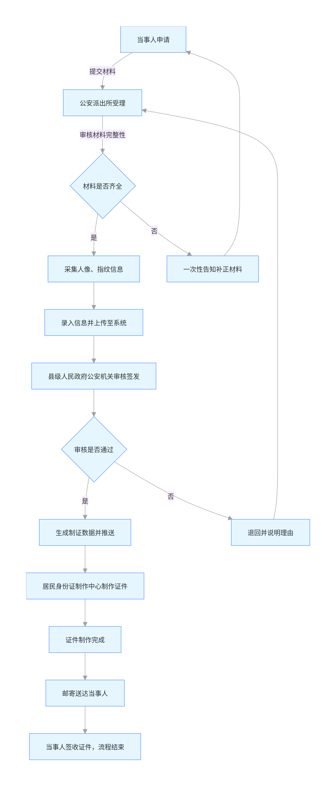

- 办结时限
承诺办结期限：10工作日
时限说明：法定期限：60日内发放居民身份证；交通不便的地区，可以延长的时间不得超过30日；
承诺期限：省内户籍快递证件10工作日内投递；非快递证件30日内发放居民身份证；交通不便的地区，可以延长的时间不得超过10日；

- 收费依据及标准
收费项目名称 | 收费标准 | 减免说明
居民身份证丢失补领、损坏换领 | 40元/证

- 审批结果名称
办结结果名称：证照
办结结果类型：居民身份证

- 咨询方式
咨询电话：0571-86773019、0571-87283256
咨询地址：候潮东路175号9楼户籍办公室

- 投诉方式
投诉电话：全国统一咨询投诉热线0571-12345
投诉地址：候潮东路175号9楼901室

- 受理地点和时间
受理地点：清波派出所（杭州市上城区清波街道四宜路61号）一楼政务服务大厅1-3号窗口
受理接待时间：周一至周六夏季：上午8:30-11:30，下午：14:00-17:00；春秋冬季：上午8:30-11:30，下午13:30-17:00（法定节假日按国家假期安排调整办理时间）
受理地点：湖滨派出所（杭州市上城区邮电路22号）一楼政务服务大厅1-3号窗口
受理接待时间：周一至周六夏季：上午8:30-11:30，下午：14:00-17:00；春秋冬季：上午8:30-11:30，下午13:30-17:00（法定节假日按国家假期安排调整办理时间）
受理地点：小营派出所（杭州市上城区翰林街107号）一楼政务服务大厅1-3号窗口
受理接待时间：周一至周六夏季：上午8:30-11:30，下午：14:00-17:00；春秋冬季：上午8:30-11:30，下午13:30-17:00（法定节假日按国家假期安排调整办理时间）
受理地点：南星派出所（杭州市上城区洋泮路85号）一楼政务服务大厅1-3号窗口
受理接待时间：周一至周六夏季：上午8:30-11:30，下午：14:00-17:00；春秋冬季：上午8:30-11:30，下午13:30-17:00（法定节假日按国家假期安排调整办理时间）
受理地点：紫阳派出所（杭州市上城区南瓦坊3幢）一楼政务服务大厅1-3号窗口
受理接待时间：周一至周六夏季：上午8:30-11:30，下午：14:00-17:00；春秋冬季：上午8:30-11:30，下午13:30-17:00（法定节假日按国家假期安排调整办理时间）
受理地点：望江派出所（杭州市上城区映霞街170号）二楼政务服务大厅1-3号窗口
受理接待时间：周一至周六夏季：上午8:30-11:30，下午：14:00-17:00；春秋冬季：上午8:30-11:30，下午13:30-17:00（法定节假日按国家假期安排调整办理时间）
受理地点：杭州市公安局上城区分局凯旋派出所（杭州市上城区凯旋街道秋涛北路89号）一楼政务服务大厅1-3号窗口
受理接待时间：周一至周六夏季：上午8:30-11:30，下午：14:00-17:00；春秋冬季：上午8:30-11:30，下午13:30-17:00（法定节假日按国家假期安排调整办理时间）
受理地点：杭州市公安局上城区分局采荷派出所（杭州市上城区采荷街道凯旋路33-3号）一楼政务服务大厅1-3号窗口
受理接待时间：周一至周六夏季：上午8:30-11:30，下午：14:00-17:00；春秋冬季：上午8:30-11:30，下午13:30-17:00（法定节假日按国家假期安排调整办理时间）
受理地点：杭州市公安局上城区分局闸弄口派出所（杭州市上城区彭埠街道天城路58号闸弄口派出所）一楼政务服务大厅1-3号窗口
受理接待时间：周一至周六夏季：上午8:30-11:30，下午：14:00-17:00；春秋冬季：上午8:30-11:30，下午13:30-17:00（法定节假日按国家假期安排调整办理时间）
受理地点：杭州市公安局上城区分局四季青派出所（杭州市上城区四季青街道景御路173号）一楼政务服务大厅1-3号窗口
受理接待时间：周一至周六夏季：上午8:30-11:30，下午：14:00-17:00；春秋冬季：上午8:30-11:30，下午13:30-17:00（法定节假日按国家假期安排调整办理时间）
受理地点：杭州市公安局上城区分局彭埠派出所（杭州市上城区彭埠街道艮山东路295号）一楼政务服务大厅1-3号窗口
受理接待时间：周一至周六夏季：上午8:30-11:30，下午：14:00-17:00；春秋冬季：上午8:30-11:30，下午13:30-17:00（法定节假日按国家假期安排调整办理时间）
受理地点：杭州市公安局上城区分局笕桥派出所（杭州市上城区笕桥街道机场路230号）一楼政务服务大厅1-3号窗口
受理接待时间：周一至周六夏季：上午8:30-11:30，下午：14:00-17:00；春秋冬季：上午8:30-11:30，下午13:30-17:00（法定节假日按国家假期安排调整办理时间）
受理地点：杭州市公安局上城区分局丁兰派出所（杭州市上城区丁兰街道环丁路1447号）一楼政务服务大厅1-3号窗口
受理接待时间：周一至周六夏季：上午8:30-11:30，下午：14:00-17:00；春秋冬季：上午8:30-11:30，下午13:30-17:00（法定节假日按国家假期安排调整办理时间）
受理地点：杭州市公安局上城区分局九堡派出所（杭州市上城区九堡街道九沙大道209号）一楼政务服务大厅1-3号窗口
受理接待时间：周一至周六夏季：上午8:30-11:30，下午：14:00-17:00；春秋冬季：上午8:30-11:30，下午13:30-17:00（法定节假日按国家假期安排调整办理时间）

- 办事者到办事现场次数
办事者到办事现场次数：0次
必须现场办理原因说明：

- 常见问题
1、问题：
是否需要到现场。
解答：居民身份证丢失、损坏补领（领证未满五年）全程网办，无需到现场。

